**유닉스 기말 프로젝트**



**과목명 : 유닉스 프로그래밍**

**학과 : 컴퓨터과학전공**

**학번 : 201810929 / 201810990**

**성명 : 김현우 / 장현호**

Document

- 목 차 –

1. 주제설명 - 3 -

2. 시스템 설계도 - 4 -

3. 사용된 기술 - 5 -

4. 사용 메뉴얼 - 6 -

**5. 사용 예 캡처……………………………………………………………………...…..- 7**

# 주제 설명

**누구나 잘 아는 오목게임입니다. 흑돌 백돌중 먼저 5개의 돌을 연속적인 위치에 놓으면 승리하는 게임입니다. 이때 1:1 매칭을 위한 통신 방법으로 TCP Network 계층의 Socket 프로그래밍을 이용하여 구현하였습니다.**

**게임방법:**

1. **Server측은 흑 돌을 플레이하고, Client 측은 백 돌을 플레이한다.**
2. **Key Input을 통해 커서를 움직이며, Space Bar를 통해 바둑돌을 놓을 수 있다.**
3. **위의 과정을 반복하여 먼저 5개의 돌을 연속적인 위치에 놓은 사람이 승자가 된다**.

# 시스템 설계

|  |  |
| --- | --- |
| 액터 | 설명 |
| 서버 | 플레이어1, 흑 돌이면서 시스템을 관리하는 사용자 |
| 클라이언트 | 플레이어2, 백 돌이면서 서버와 소켓 통신을 하는 사용자 |

## 액터 다이어그램

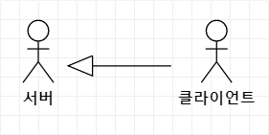

## Flow Chart

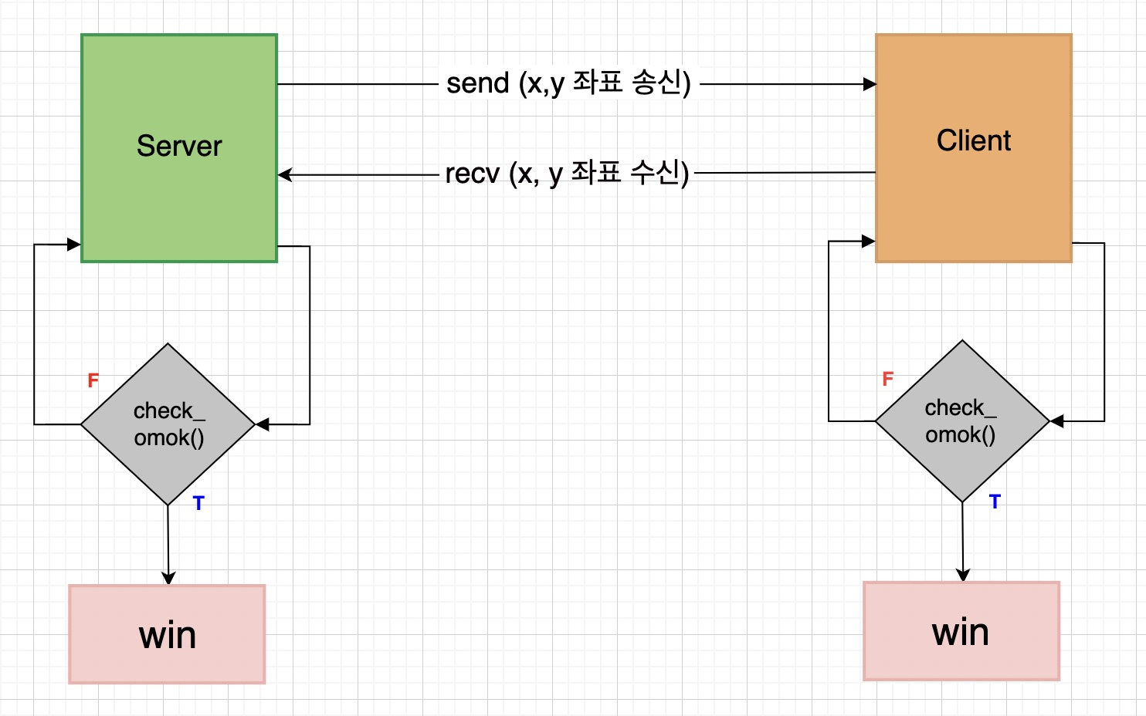

# 사용된 기술

* **Interface 구현을 위한 ncurses**

**-바둑판**

**-플레이어 표시**

* **1:1 통신을 위한 TCP계층에서의 Socket 통신**

**배열을 이용해 바둑판위에 돌의 좌표 값을 send(), recv() 함수를 통해 주고받는다.**

# 사용 메뉴얼

1. **1번 터미널에서 Command-Line 에 ./Server 을 입력하여 서버를 열고, Client가 서버에 접속할 때 까지 대기하고, 2번 터미널에서 Command-Line 에 ./Client 를 입력하여 Client가 Server에 접속하게 됨과 동시에 게임이 시작하게 된다.**
2. **Server가 우선 플레이하며, Server는 흑 돌을 플레이한다. Server에서 방향키를 통해 바둑돌을 놓을 위치를 선정하고, Space Bar을 입력하면 돌이 놓아지며, Client에게 턴을 넘긴다.**
3. **Client 는 백 돌을 플레이하며, Server와 마찬가지로 방향키를 통해 바둑돌을 놓을 위치를 선정하고, Space Bar을 입력하면 돌이 놓아지며, Server에게 턴을 넘긴다.**
4. **게임은 기존 오목 룰과 동일하게 흑,백 돌 5개를 먼저 연속적인 위치에 놓은 사람이 승리하게 된다.**
5. **Server 또는 Client 가 게임을 승리하게 되면, 어떤 쪽이 승리하였다 라는 메시지를 양측에 띄우고 게임은 종료된다.**

# 사용 예 캡처 (녹화영상으로 추가 설명)

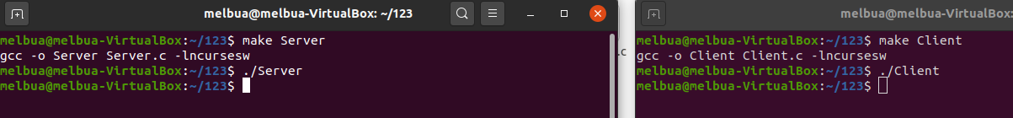

**Make를 사용해 Server.c 와 Client.c 를 컴파일**

